  УПРАВЛЕНИЕ ОБРАЗОВАНИЯ  администрации Ракитянского района  Белгородской области  пл. Советская,4, п.Ракитное,  Ракитянский район  Белгородская обл. 309310  Телефон/факс 8(47245) 5-56-76  e-mail: ronorak@rambler.ru | Руководителям  образовательных учреждений
№ 209-11-912 от 24.03.2022 г.
На_____________________________

О направлении информации

В связи со вступлением в силу 1 марта 2022 года приказа Министерства просвещения Российской Федерации от 4 октября 2021 г. №686 «О внесении изменений в приказы Министерства просвещения Российской Федерации от 15 мая 2020 г. N 236 «Об утверждении Порядка приёма на обучение по образовательным программам дошкольного образования» и от 8 сентября 2020 г. N 471 «О внесении изменений в Порядок приёма на обучение по образовательным программам дошкольного образования, утверждённый приказом Министерства просвещения Российской Федерации от 15 мая 2020 г. N 236» управление образования администрации Ракитянского района направляет разъяснения по вопросу порядка приема в организации, осуществляющие образовательную деятельность по образовательным программам дошкольного образования, в части определения состояния здоровья, распределения нагрузки и учета индивидуальных особенностей детей ввиду отсутствия необходимости предоставления медицинского заключения.
Министерство просвещения РФ упростило порядок приёма детей в организации, осуществляющие образовательную деятельность по программам дошкольного образования. С 1 марта 2022 года родители (законные представители) детей вправе не предоставлять медицинское заключение для приёма детей в детский сад.
Для приёма в образовательную организацию родители (законные представители) ребёнка предъявляют следующие документы:
– документ, удостоверяющий личность родителя (законного представителя) ребёнка, либо документ, удостоверяющий личность иностранного гражданина или лица без гражданства в Российской Федерации;
– документ, подтверждающий установление опеки (при необходимости);
– документ психолого-медико-педагогической комиссии (при необходимости);
– документ, подтверждающий потребность в обучении в группе оздоровительной направленности (при необходимости).
Также родители дополнительно предъявляют в образовательную организацию свидетельство о рождении ребёнка, свидетельство о регистрации ребёнка по месту жительства или по месту пребывания на закреплённой территории или документ, содержащий сведения о месте пребывания, месте фактического проживания ребёнка.
При отсутствии свидетельства о регистрации ребёнка по месту жительства или по месту пребывания на закреплённой территории родитель (законный представитель) ребёнка предъявляет документ, содержащий сведения о месте пребывания, месте фактического проживания ребёнка.

Приложение: разъяснения Министерства просвещения РФ в электронном виде.

Начальник 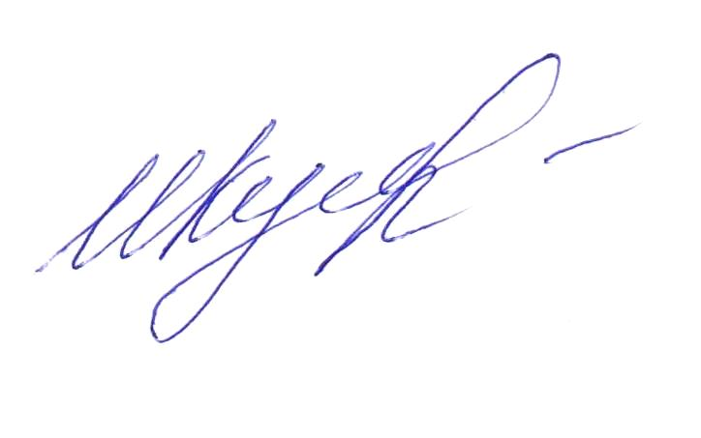
управления образования
администрации Ракитянского района И.Н. Кутоманова

Кошелева Оксана Сергеевна
(47245) 55 – 4 – 51

